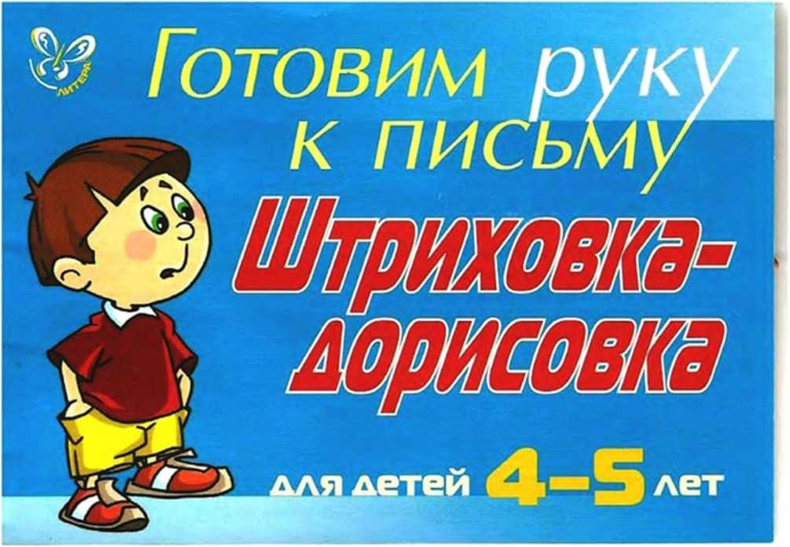

Задания предназначены для развития мелкой моторики дошкольника 4—5 лет и подготовки его руки к письму. Прежде чем начинать писать буквы и цифры в школе, ребёнок должен научиться правильно держать карандаш, соотносить образец с собственным рисунком, уметь находить и исправлять ошибки.

/ Все графические упражнения составлены по принципу «от простого к сложному», поэтому не рекомендуется пропускать ни одно из них.

Научившись проводить линии и рисовать фигуры, ваш ребёнок с лёгкостью справится со всеми письменными заданиями в школе.

Поставь карандаш на точку и веди каждую линию  
в направлении, указанном стрелкой.

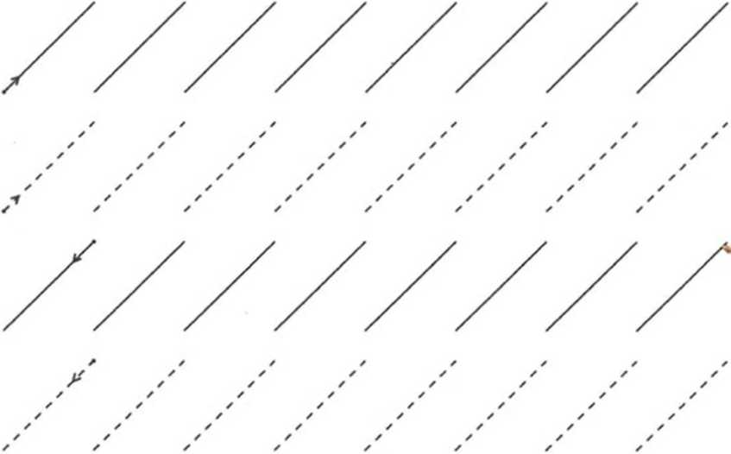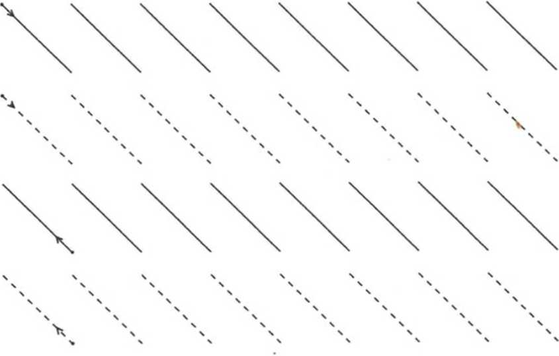

Поставь карандаш на точку и быстро веди каждую линию  
в направлении, указанном стрелкой

I

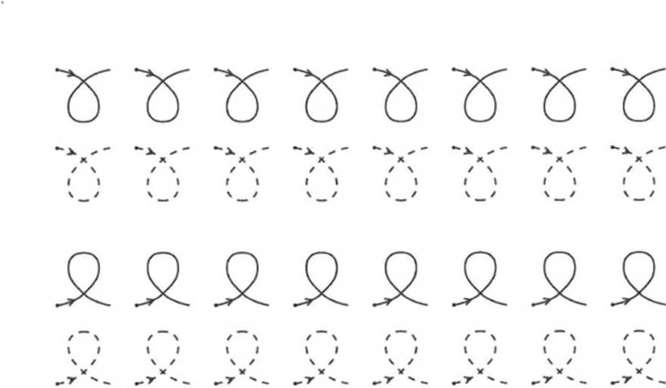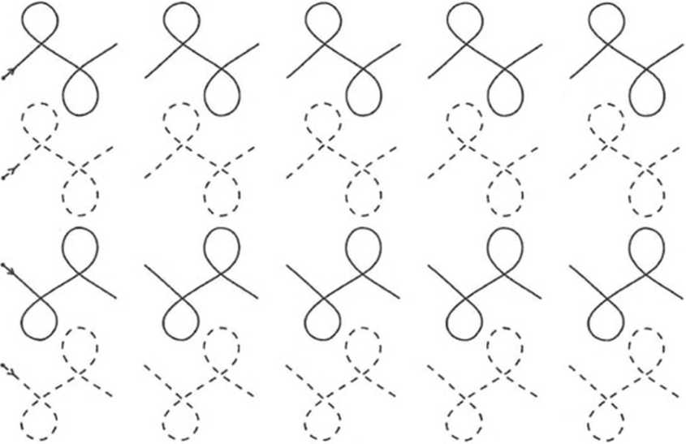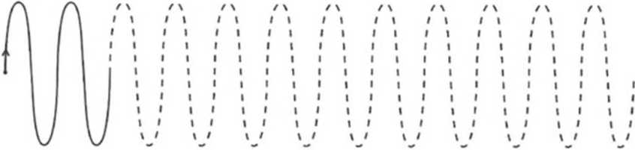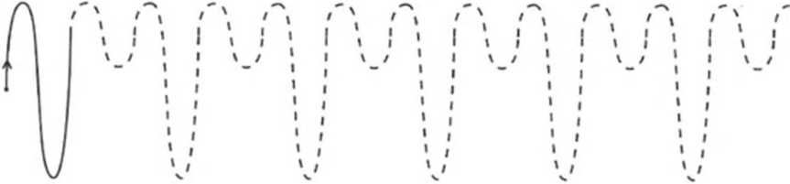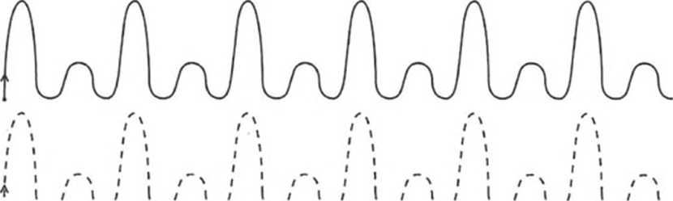

1 N ✓ >■ / V X V/ V X Ч/ X X X X S X X х XX X

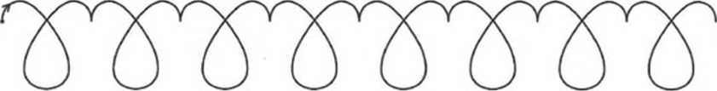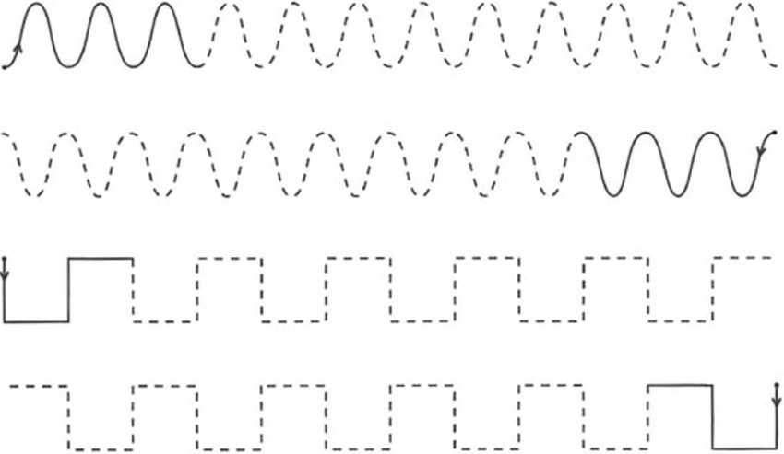

Поставь карандаш на точку и быстро веди каждую линию

Поставь карандаш на точку и дорисуй каждый узор,  
не отрывая карандаша от бумаги.

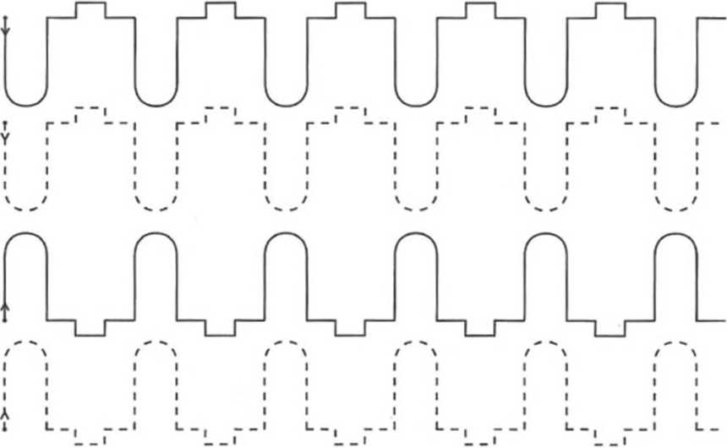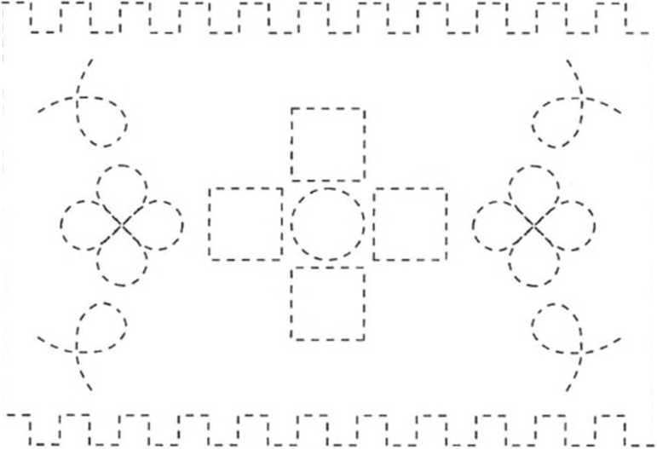

Дорисуй картинку по пунктирным линиям и раскрась её